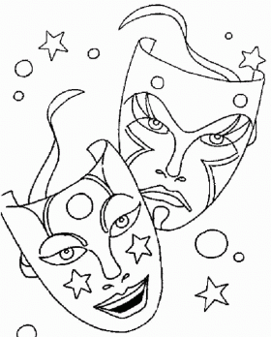
Ficha de Avaliação
Estudo do Meio – 4º ano
Nome:___________________________________________

Data:____/____/____ Classificação__________________

1. Quem foi o primeiro rei da 2ª Dinastia?
_________________________________________________________________

2. Como ficou conhecida a 2ª Dinastia?
__________________________________________________________________

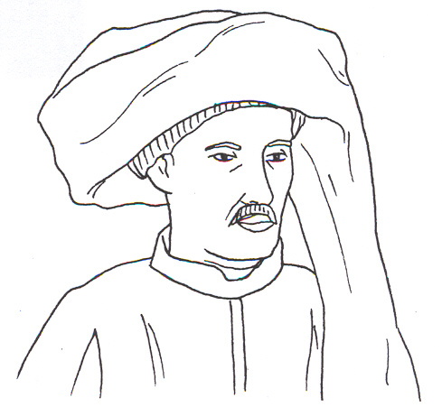
3. Devido ao seu enorme gosto de navegar, o Infante D. Henrique, construiu a primeiro escola náutica do mundo, em Sagres.
No ano de 1415 que importante cidade do norte de África foi conquistada?
____________________________________________
____________________________________________

4. Que meios de transporte utilizaram os navegadores portugueses para descobrirem novas terras?
_____________________________________________________________________
____________________________________________________________________

5. Estabelece a correspondência correcta:

Vasco da Gama | • • | Dobrou o Cabo Bojador | • • | 1487
Pedro Álvares Cabral | • • | Dobrou o Cabo da Boa Esperança | • • | 1498
Gil Eanes | • • | Descobriu o caminho marítimo para a Índia | • • | 1500
Bartolomeu Dias | • • | Descobriu o Brasil | • • | 1434

6. Por que nome era conhecido, antes de ser dobrado, o cabo da Boa Esperança?
_________________________________________________________________________________________________________________________________________
7. Completa:
Após a época dos descobrimentos Portugal passou por uma nova crise de sucessão porque o rei D. Sebastião desapareceu na batalha de ____________________ e não deixou _______________. Este rei recebeu o cognome de ____________________.

8. Em 1580 o rei Filipe II de Espanha invade Portugal, dando início a uma nova dinastia.
Que nome teve esta terceira dinastia?
_____________________________________________________________________

9. Coloca um X na resposta correcta.

Espanha dominou Portugal...
 | durante 45 anos |  | durante 60 anos |  | durante 70 anos

10. Dezembro é um mês de uma grande data história.
Diz qual o facto histórico que se comemora no feriado do dia 1 de Dezembro?
_____________________________________________________________________

11. Quem foi aclamado rei na gloriosa manhã de 1 de Dezembro de 1640?
_____________________________________________________________________

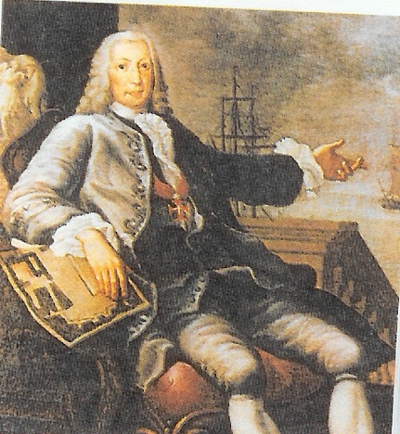
12. O que aconteceu em 1755 em Lisboa?
______________________________________________
______________________________________________
13. Quem foi o ministro encarregue da reconstrução?
_______________________________________________
14. Descreve algumas das medidas tomadas por esse ministro.
___________________________________________________________________
___________________________________________________________________
___________________________________________________________________

15. No dia 5 de Outubro de 1910, uma revolução pôs fim à Monarquia.
Qual foi a nova forma de governo que se instituiu, então, em Portugal?
_____________________________________________________________________

16. Qual o nome do último rei de Portugal?
_____________________________________________________________________

17. Lê com muita atenção as expressões e coloca um M ou um R, consoante se estiver a referir à Monarquia ou à República:

a) O chefe do governo é eleito pelo povo em eleições livres. 
b) O chefe do governo governa durante toda a sua vida. 
c) Quem sucede o chefe do governo é o filho mais velho ou um parente próximo. 
d) Geralmente, de cinco em cinco anos, elege-se um novo chefe de governo. 
e) O chefe do governo é o presidente da república. 
f) O chefe do governo é o rei. 

18. Completa, fazendo a correspondência:
 |  | • 30 de Maio
A Revolução dos Cravos foi no dia • |  | • 25 de Abril
 |  | • 1 de Dezembro de 1640

19. Ao longo da história de Portugal, a nossa bandeira foi sofrendo alterações até ter o aspecto actual, definido após a Implantação da República.
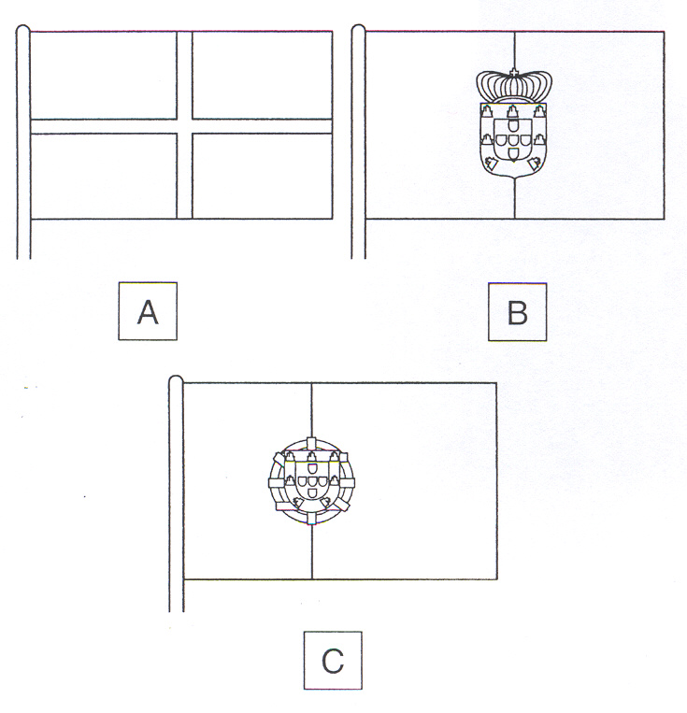
19.1. Pinta a bandeira da República Portuguesa:

19.2. Completa as expressões:

 A cor ________________ significa o sangue derramado pelos portugueses.
 A cor _______________ representa a esperança.
 A esfera armilar representa os __________________________.
 O escudo com as cinco quinas representa os cinco reis mouros derrotados pelo rei ___________ _________________na batalha de Ourique.

